## 环境：

Ubuntu 18

先安装官网安装redis

<https://redis.io/download>

前提安装gcc，g++编译环境

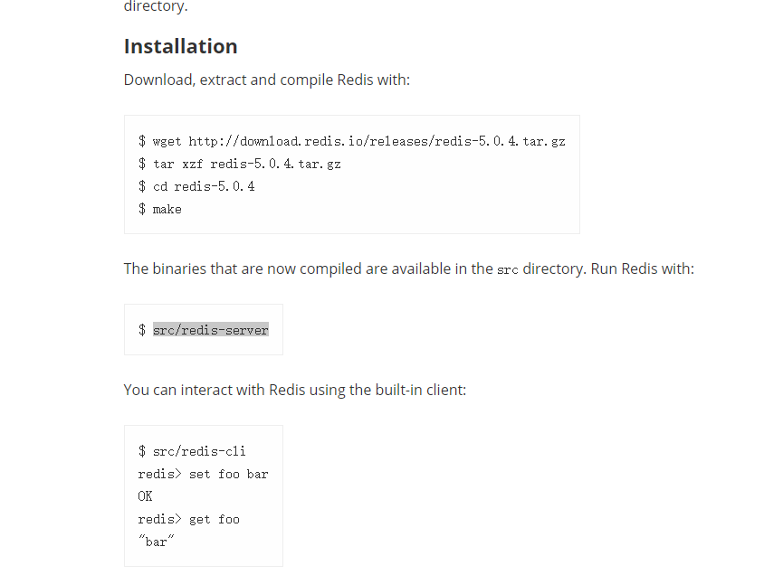

然后按此篇博库进行安装执行：

<https://blog.csdn.net/qq_42815754/article/details/82912130>

REDIS-3.2.1.gem文件到这里下载：

可能会遇到以上问题：

1. 编译环境缺少

error: sys/types.h: No such file or directory

安装sudo apt-get install libc6-dev

1. fatal error: jemalloc/jemalloc.h: No such file or directory

解决：

make MALLOC=libc

1. 安装ruby环境使用以下命令，不要使用博客中的

sudo apt-get install ruby-full

1. 博客中启动的方式有问题，

需要进入对应的目录执行以下命令src/redis-server redis.conf

1. 博客最后构建集群的命令有问题，使用如下：

./redis-cli --cluster create 192.168.124.128:6379 192.168.124.128:6380 192.168.124.128:6381 192.168.124.128:6382 192.168.124.128:6383 192.168.124.128:6384 --cluster-replicas 1

1. 如果你出现这个错误说明你手残了了

(error) CLUSTERDOWN Hash slot not served

在执行第五点命令时，弹出提示语时输入yes，不要输入y

1. [ERR] Node 192.168.124.128:6383 is not empty. Either the node already knows other nodes (check with CLUSTER NODES) or contains some key in database 0.

这个错误时集群重启后出现的错，以下步骤

1. 关闭节点
2. 搜索find . -name "*.rdb"(不一定就在根目录下)
3. 删除：rm -rf dump.rdb
4. 搜索find . -name "node*"
5. 删除：rm -rf node.conf
6. 重启，再次执行第5点